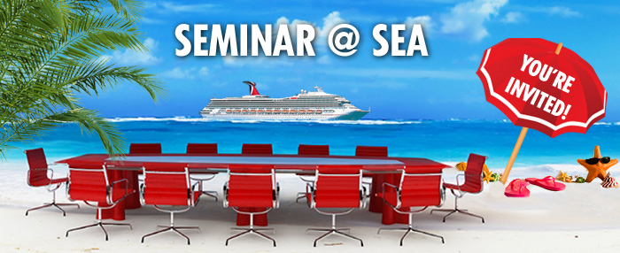

Dear Travel Agent,/Cher agent de voyage
We'd like to extend an invitation to you and a guest to join us in 2017 aboard one of our beautiful ships for an exciting Seminar @ Sea.
Voici notre invitation pour vous et un invité, pour vous joindre à nous en 2017, à bord de l’un de nos navires pour un séminaire en mer
Our 2017 Seminar @ Sea program includes: / Notre séminaire en mer 2017 inclu

- Special Shore Excursion and pricing / excursion à tariff privilégié
- $50 USD gift card booking incentive /card card incitative $50 US
- Casino Coupons /coupons de casino
- Discounted Spa /Rabais au spa
- Endless networking opportunities/opportunités de réseautage

Here's a list of available dates and prices/Voici la liste des dates et des prix

2017 Canadian Seminars
Ship/Navire | Date | Duration  Durée | Port | Itinerary  Itinéraire | *Interior  Intérieure  PP USD$ | *Ocean View  Vue mer  PP $USD | *Balcony  Balcon  PP $USD
Carnival Splendor | 4/30/2017  30 avr 2017 | 7 | Miami | CZM Plus - Ex Western Caribbean  Caraibes de l’Ouest (CZM +) | $405.65 | $440.65 | $545.65
Carnival Conquest | 9/9/2017  9 sep 2017 | 7 | Fort Lauderdale | Exotic Eastern Caribbean  Caraibes de l’est exotique | $440.65 | $510.65 | $615.65

While on board, you'll enjoy your own time to explore the ship and also participate in our latest Seminar @ Sea offerings! Seminars include sessions on social media, the brand module, and product information to stay up-to-date on the latest trends and Carnival news.
Pendant votre séjour à bord, explorer le navire, participer à notre séminaire en mer. Notre séminaire inclu des sessions sur les médias sociaux, module sur le branding, produits et les dernières nouveautés
To top it off, we'll even award 340 credits towards your Carnival Passport just for participating!
De plus , vous recevrez 340 crédits pour votre participation .
To book, call us at 1-866-207-0035 Monday through Friday from 9:00am to 5:30pm ET and ask for any of the above Seminar @ Sea dates. You are encouraged to book soon as these events fill up quickly and are based on availability.
Pour réserver, appeller 1-866-207-0035 du lundi au vendredi entre 09;00 -1730 heure de l’est et demander pour le séminaire en mer suivant. Nous vous encourageons de réserver le plus tot possible, puisque nous avons un inventaire limité
We hope you can join us! En espérant que vous pourrez vous joindre à nous
Sincerely/Sincérement

Adolfo M. Pérez, CTC
Vice President, Sales and Trade Marketing
Carnival Cruise Line

